УВАЖАЕМЫЕ ЖИТЕЛИ
ОТРАДНЕНСКОГО СЕЛЬСКОГО ПОСЕЛЕНИЯ!
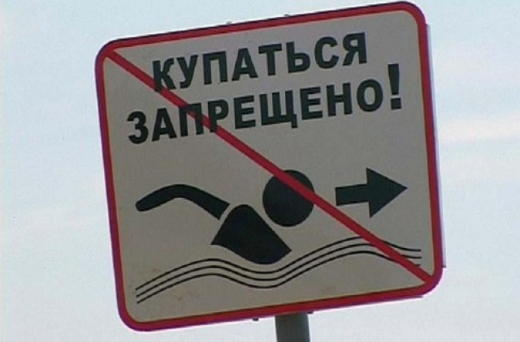

ВО ИЗБЕЖАНИИ НЕСЧАСТНЫХ СЛУЧАЕВ
НЕ КУПАЙТЕСЬ ТАМ,
ГДЕ ЗАПРЕЩЕНО!
В разгаре лето – период активного отдыха взрослых и детей на реке.
Основными причинами несчастных случаев на реке являются:
-личная недисциплинированность;
-нахождение на реке в нетрезвом состоянии;
-безнадзорность детей со стороны взрослых;
-несоблюдение правил поведения на воде;
-купание в запрещенных, не оборудованных в установленном порядке местах.
Напоминаем всем, что купание на реке Тарапанка расположенной на территории Отрадненского сельского поселения ЗАПРЕЩЕНО ввиду несоответствия воды санитарным нормам.
Призываем всех жителей не купаться на реке.
Администрация с/п

